Картотека утренних приветствий

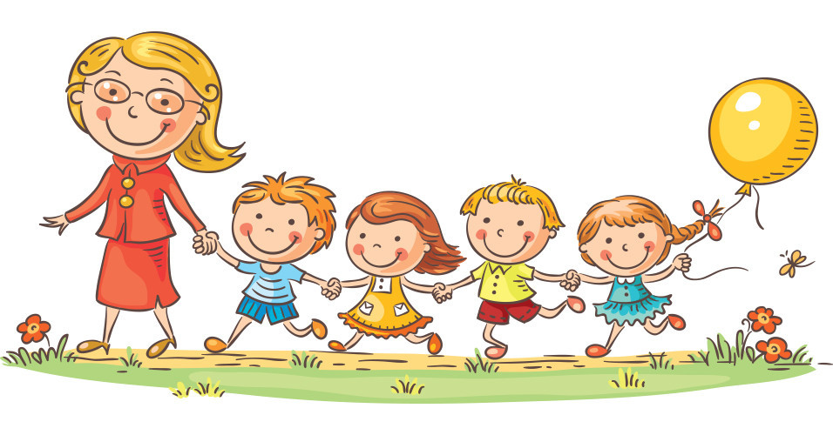

- Утреннее приветствие «Здравствуй, Небо!
Здравствуй, Солнце!
(Руки поднять вверх)
Здравствуй, Земля!
(Руками над головой описать большой круг)
Здравствуй, планета моя!
(Плавно опустить руки на ковер)
Здравствуй, наша большая семья!
(Описать большой круг над головой, все ребята берутся за руки и поднимают их вверх)

- Утреннее приветствие
Собрались все дети в круг(встают в круг)
Я твой друг (руки к груди)
И ты мой друг (протягивают руки друг к другу)
Крепко за руки возьмёмся (берутся за руки)
И друг другу улыбнёмся (улыбаются)

- «Давайте порадуемся»
Давайте порадуемся солнцу и птицам,
(дети поднимают руки вверх)
А также порадуемся улыбчивым лицам
(Улыбаются друг другу)
И всем, кто живет на этой планете,
(разводят руками)
«Доброе утро!» скажем мы вместе
(берутся за руки)
«Доброе утро!» — маме и папе
«Доброе утро!» — останется с нами
- Утреннее приветствие
Вот и собрался наш круг.
Руку дал другу друг.
Люда дала руку Леше,
А Леша дал руку Ване…..
(про каждого ребенка по кругу)Вот и собрался наш круг.
(покачать руками вместе)
- Приветствие «Солнышко»
Солнышко, солнышко, в небе свети!
(дети тянутся руками верх, встают на ноги)
Яркие лучики нам протяни.
(Вытягивают руки вперед ладошками вверх)
Ручки мы вложим
(разбиваются на пары, протягивают друг другу руки)
В ладоши твои. Нас покружи, оторвав от земли.
(Кружатся парами)
Вместе с тобой мы пойдем на лужок
(выстраиваются в цепочку, держа друг друга за руки)
Там все мы встанем дружно в кружок
(образовывают круг)
С песнями водим мы хоровод.
Солнышко снами по кругу идет.
(Идут по кругу)
Хлопают радостно наши ладошки,
(хлопают в ладоши)
Быстро шагают резвые ножки.
(Идут быстрым шагом)
Солнышко скрылось, ушло на покой
(приседают, голову закрывают руками, потом руки под щечку)
Мы же на место сядем с тобой
(тихо, спокойно садятся на свои места)

6. Утреннее приветствие
Мы скажем небу: «Здравствуй!»
«Пусть утро будет ясным!»
— Природе скажем мы.
Пусть будет мир прекрасным!
И даже в день ненастный
Ему желаем счастья, любви и красоты!
Здравствуй, солнышко родное,
Здравствуй, небо голубое!
Мы навстречу вам откроем
И ладошки, и сердца.

7. Утреннее приветствие
Дили-дили-дили-дили!-
Колокольчики звонили.
Дили-дили-дили-дили!-
Колокольчики будили
Всех жуков, пауков
И весёлых мотыльков.
Динь, день! Динь, день!
Начинаем новый день!
Дили-дили-дили-дили!
Колокольчики будили
Всех зайчат и ежат,
Всех ленивых медвежат.
И воробушек проснулся,
И галчонок встрепенулся…
Динь, день! Динь, день!
Не проспите новый день!
8. Утреннее приветствие
Здравствуй, солнце золотое!
Здравствуй, небо голубое!
Здравствуй, вольный ветерок!
Здравствуй, маленький дубок!
Мы живём в одном краю-
Всех я вас приветствую!
Здравствуй, солнце!
Здравствуй, небо!
Здравствуй, вся моя Земля!
Мы проснулись очень рано,
И приветствуем тебя!
9. Утреннее приветствие
Здравствуй, правая рука — протягиваем вперёд,
Здравствуй, левая рука — протягиваем вперёд,
Здравствуй, друг - берёмся одной рукой с соседом,
Здравствуй, друг — берёмся другой рукой,
Здравствуй, здравствуй, дружный круг - качаем руками.

10. Утреннее приветствие
Давай с тобой обнимемся,
И над землей поднимемся,
Тепло сердец соединим,
И станем солнышком одним!

11.Утреннее приветствие «Здравствуйте! »
Здравствуйте, ручки! Хлоп-хлоп-хлоп!
Здравствуйте, ножки! Топ-топ-топ!
Здравствуйте, щечки! Плюх-плюх-плюх!Пухленькие щечки? Плюх-плюх- плюх!
Здравствуйте, глазки! Миг-миг-миг!
Здравствуйте, губки! Чмок-чмок-чмок!
Здравствуйте, зубки ! щелк-щелк-щелк!
Здравствуй, мой носик! Бип-бип-бип!
Здравствуйте, детишки! Раз, два, три.
Девчонки и мальчишки, здраааавствуууйтеее!

12."Давайте порадуемся"
Давайте порадуемся солнцу и птицам,
(дети поднимают руки вверх)
А также порадуемся улыбчивым лицам
(Улыбаются друг другу)
И всем, кто живет на этой планете,
(разводят руками)
«Доброе утро!» скажем мы вместе
(берутся за руки)
«Доброе утро!» — маме и папе
«Доброе утро!» — останется с нами.
13.Утреннее приветствие
Станем рядышком, по кругу,
Скажем "Здравствуйте!" друг другу.
Нам здороваться ни лень:
Всем "Привет!" и "Добрый день!";
Если каждый улыбнётся –
Утро доброе начнётся.
– ДОБРОЕ УТРО!!!
14.Утреннее приветствие
Здравствуйте, здравствуйте,
Здравствуйте, здравствуйте,
Вот и собрался наш круг.
Здравствуйте, здравствуйте,
Здравствуйте, здравствуйте,
Руку дал другу друг.
Люда дала руку Леше,
А Леша дал руку Ване…..
(про каждого ребенка по кругу)
Вот и собрался наш круг.
(покачать руками вместе)

- Утреннее приветствие
В группе нашей каждый день
Делаем зарядку,
Выполняем упражненья
Строго по порядку:
Все присели,
Дружно встали,
Повертели головой,
Потянулись, повернулись
И друг другу улыбнулись!

16. Утреннее приветствие
С добрым утром! С новым днём!
С новым солцем за окном! Утро доброе встречай!
День хороший начинай!

- Утренняя речевка
Стоя в кругу, протянуть руки вперед и соединить их в центре круга. Тихо так постоять,
Пытаясь почувствовать себя теплыми солнечным лучиком.
Все мы дружные ребята.
Мы ребята-дошколята.
Никого не обижаем.
Как заботиться, мы знаем.
Никого в беде не бросим.
Не отнимем, а попросим.
Пусть всем будет хорошо,
Будет радостно, светло!
18. «Наша группа»
Дружба крепкая у нас, ею мы гордимся!
Вместе учимся, играем, вместе отдыхаем!
Ну, а если у кого-то приключится вдруг беда,
Огорчаться нет причины, мы поможем всем всегда!
Если радость у кого-то, вместе радуемся мы!
Потому что в нашей группе все заботливы, дружны!

19. «Здравствуй»
Здравствуй, правая рука.
Здравствуй, левая рука.
Здравствуй, друг,
здравствуй, друг,
Здравствуй, весь наш дружный круг.
Я люблю свой детский сад,
В нём полным-полно ребят,
Может – сто, а может – двести,
Хорошо, когда мы вместе.
Все на месте? Все ли тут?
Повернулись, оглянулись
И друг другу улыбнулись.

20.Утреннее приветствие
(Дети встают в круг)
Только смелый и упорный
Доберется к цели бодро,
А еще в дороге нужно
Знать секреты прочной дружбы!
Пока говорят, кладут руки на плечи товарищей. Затем соединяют правые руки в центре
круга, накладывая одну руку на другую, и произносят девиз:
«Один за всех и все за одного!»

21. Утреннее приветствие
Дети встают в круг и поднимают руки вверх (пальцы вместе)
Воспитатель: - С добрым утром, солнце!
Мы тебе рады. Мы проснулись, за руки взялись!
(Дети опускают руки)
Воспитатель (поочередно глядя на каждого ребенка):
- И Маша здесь…И Оля здесь…
Дети вслед повторяют:- И Маша здесь….И Оля здесь…
Воспитатель:- Все здесь!
Дети встают на носочки, не разъединяя рук, поднимают их вверх и хором говорят:
- Все здесь!
Затем, медленно опуская руки, садятся на корточки.

22. Дружные ребята
В нашей группе яркое
Солнышко сияет!
(Идём по кругу, держась за руки)
Здесь ребята дружные,
Это каждый знает!
(Здороваемся за руку с соседом стоящим справа
и слева, потом обнимаемся)

23 Улыбка
(Играть можно парами или стоя в круге)
Ты – мой друг, и я – твой друг,
(Ладонь направляется на друга, потом к себе)
Как прекрасен мир вокруг!
(Развели руки в стороны)
Мы друг другу улыбнёмся,
(Улыбаемся друг другу)
Дружно за руки возьмёмся!
(Берёмся за руки)

26.Свет солнца
Небо, небо голубое,
Солнце, солнце золотое.
(Идём по кругу, держась за руки)
Дай нам, солнышко, ответ,
(Руки вверх)
«Ты нас любишь или нет?»
(Руки к себе)
Дарит солнце света луч,
Освещает всё вокруг!
(Машем поднятыми вверх руками)
Мы берём в ладошки свет,
(Ладони соединить)

27. Давай дружить
Бабочка, давай дружить! (Протягивают другу друг правую руку
Веселее в дружбе жить (пожимают в крепком рукопожатии).
Есть в саду у нас цветы ( потом как бы нюхают цветы)
Полетай над ними ты! (Машут руками, как крылышками)
Ну, а дождь пройдет над садом(накрывают голову руками)
Волноваться зря не надо! (Пальчикоми головой показывают
Ни о чем не беспокойся
Под моей паномой скройся! (правую руку к сердцу накрывают одну ладошку другой)

28. Доброе утро
Придумано кем-то просто и мудро
При встрече здороваться: «Доброе утро!»
Доброе утро – солнцу и птицам!
Доброе утро – улыбчивым лицам!
И каждый становится добрым, доверчивым,
Пусть доброе утро – длится до вечера!

29. Солнце
Заглянуло к нам в оконце,
Утром ласковое солнце.
Поприветствовало нас
И сказало: «Добрый час»

30. Здравствуйте
Здравствуй, красно-солнышко, (руки поднять вверх)
Здравствуй, ветерок (руки качать над головой
Здравствуй,солнечные зайчики, (руки вытянуть перед собой)
Здравствуй быстрый ручеек (руки качать перед собой)
Здравствуй, спелая трава, (ладошки показ.перед собой)
Здравствуй, шумная листва, (ладош. потереть друг о друга)
Здравствуйте, котята (хлоп. в ладоши перед собой)
Здравствуйте, щенята, (хлопнуть в ладоши сзади)
Всех приветствуем сейчас ( руки подняты вверх)
Очень рады видеть вас!

31. Здравствуй мир
Здравствуй мир!
Здравствуй свет!
Здравствуй добрый человек!
Доброе утро скажу лесам и полям!
Доброе утро скажу всем друзьям!
Доброе утро , родной детский сад!
Видеть друзей своих, я очень рад!

32.Приветствие
Мы сначала будем хлопать
А потом мы будем топать,
А сейчас мы повернемся,
И друг другу улыбнемся.

33. Утро
Солнце утречком встает,
И в кружок нас всех зовет.
Потихоньку встанем в круг,
и начнем мы наш урок.
Поздороваться пора
Дружно вместе, детвора.

34. Как хорошо
Как хорошо на свете жить!
Как хорошо уметь дружить!
Как хорошо, что есть друзья!
Как хорошо, что есть и я!

35.Доброе утро
Доброе утро, глазки! Вы проснулись?
Доброе утро, ушки! Вы проснулись?
Доброе утро, ручки! Вы проснулись?
Доброе утро, ножки! Вы проснулись?
Доброе утро, дети! Мы проснулись!
Потереть глазки, сделать из пальчиков бинокль и посмотреть друг на друга. Погладить ушки, приложить ладошки за ушками (изобразить уши слона). Погладить рука об руку, похлопать в ладоши. Погладить ножки, встать на коленки, руки – в упоре перед собой и постучать носочками по ковру. Поднять руки вверх!

